提案書

「YNU Food Court」

  - グループ2
マネージャ： ○○ ○○
○○担当： ○○ ○○
○○担当： ○○ ○○
○○担当： ○○ ○○

目的
本文書では，横浜国立大学理工学部において春学期に開講する「プロジェクトラーニング」の演習プロジェクト２の課題として「YNU Food Court」（以下，本システムと呼ぶ）の開発を提案する。
本システムは横浜国立大学における学食の利用をより快適にするためのものである。具体的には、限られた昼休みにおいて学食の正確な待ち時間が予測できないことによるタイムロスの発生と機会損失という課題の解決を目指す。

概要
本システムは、横浜国立大学の学生の昼休みの学食における「待ち時間」という課題を解消し、同時に「毎日の栄養・支出管理」という付加機能を提供するモバイルファーストのWebアプリケーションである。
本システムは、利用者のスマートフォン上で動作するウェブアプリケーション，サーバマシン上で動作するサーバプログラム，および各種データを一元管理するデータベースからなる．図１にシステムの概要を示す．各学生はウェブアプリケーションを用いて，自らの端末上で待ち時間の確認および食事の記録を行う．この際，ウェブアプリケーションはサーバプログラムに対して，並び始めの申告や写真撮影のイベント，画像データを送信する．サーバプログラムは，受信したデータをもとにAIによる栄養素の解析と待ち時間の算出を行い，最新の情報を各クライアントへ配信するとともに，それらの食事履歴や待ち時間ログをデータベースに永続的に蓄積・保存する．
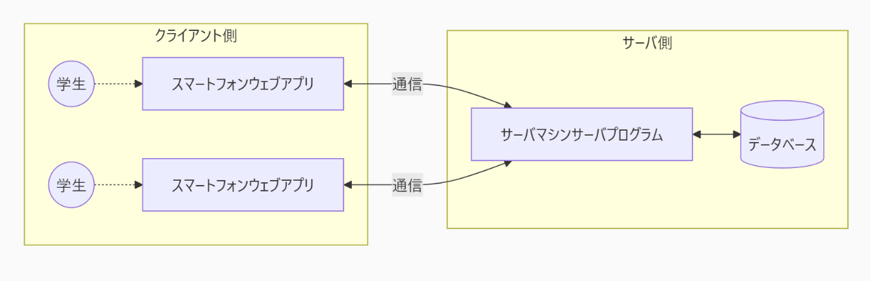
図1. システム概要

機能要件

クライアントプログラムの機能要件
- 利用者は，クライアントプログラム（ウェブアプリケーション）を起動することでシステムを利用開始すること．
- クライアントプログラムは，サーバを介して学食の待機列ごと（ジャンルごと）の最新の待ち時間を取得し，表示する機能を有すること．
- クライアントプログラムは，利用者が列に並び始めた際に，そのイベント情報をサーバに送信する機能を有すること．
- クライアントプログラムは，購入した商品の写真を撮影し，その画像データおよび計測終了のイベント情報をサーバに送信する機能を有すること．
- クライアントプログラムは，待ち時間の確認，並び始めの操作，および写真撮影のためのユーザインターフェースを持つこと．
- 上記インターフェースは，スマートフォン上のウェブブラウザにより実現し，操作情報の入力にはタッチパネルを用いること．

サーバプログラムの機能要件
- サーバプログラムは，複数のクライアントプログラムと接続し，各クライアントから送られる並び始めの操作情報および写真撮影のイベント情報を受信する機能をもつこと．

- サーバプログラムは，並び始め時刻と写真撮影時刻の差分から実測の待ち時間を算出し，継続的に待ち時間計算モデルを更新する機能をもつこと．

- サーバプログラムは，クライアントから送られる画像データを解析して商品の価格および栄養素の情報を取得する機能をもつこと．

- サーバプログラムは，算出された最新の待ち時間情報を各クライアントプログラムへ配信する機能をもつこと．

- サーバプログラムは，データベースに対してデータの保存，更新，および取得の要求（クエリ）を発行する機能をもつこと．

データベースの機能要件
- データベースは，サーバプログラムからの要求に応じて，学食のメニュー情報（商品名，価格，栄養素など）をマスタデータとして保持および提供する機能をもつこと．

- データベースは，利用者ごとの食事履歴および取得した栄養素のデータを永続的に記録・管理する機能をもつこと．

- データベースは，利用者の行動ログ（並び始め時刻，撮影時刻）および更新された待ち時間計算モデルの学習用データを蓄積する機能をもつこと．

待ち時間計算のアルゴリズム
- 待ち時間の算出は，静的予測モデルと動的予測モデルの2段階で構成し，データの蓄積状況に応じて最適なモデルを適用すること．

- 十分な実測データがない初期状態においては，開発チームの実測に基づく曜日および時間帯ごとに定義された静的予測モデルの値をデフォルトの待ち時間として表示すること．

- 利用者がウェブアプリケーション上で待機列への並び始めを申告した時刻を，待ち時間計測の起点（開始時刻）として記録すること．

- 利用者が食事を受け取り，購入した商品の写真を撮影した時刻を終点（終了時刻）として記録し，開始時刻との差分を個人の実測待ち時間として算出すること．

- 並び始めの申告から一定時間（例：60分）が経過しても写真撮影が行われなかった場合，その計測データは無効として破棄すること．

- 収集した個人の実測待ち時間データのうち，極端に短いまたは長いデータは異常値として統計的に計算から除外すること．

- 有効と判定された直近の実測データに対し，指数移動平均（EMA）などを用いて最新の傾向に重み付けを行い，現在のリアルタイムな推定待ち時間を算出すること．

- システムは，蓄積された実測待ち時間データを定期的に集計し，曜日・時間帯別の静的予測モデルのデフォルト値を自動的に更新・学習すること．

開発スケジュール
本システムの開発スケジュールは以下の通りである．

- XX/XX〜XX/XX： 企画提案
- XX/XX〜XX/XX： 要求分析
- XX/XX〜XX/XX： システム設計
- XX/XX〜XX/XX： 実装
- XX/XX〜XX/XX： マニュアル作成、試験、成果報告会プレゼンテーション資料作成
- XX/XX： 納品（成果報告会）

納品物
以下の文書をそれぞれ期日までに提出する．

- 本提案書
- 要求仕様書一式
- システム設計書一式
- ソースコード一式（ソースコード、マニュアル、試験報告書）
- 成果発表会でのプレゼンテーション資料

